1. Tác nhân
2. User

* Đăng ký – đăng nhập – đăng xuất
* Thêm sửa xóa thông tin của mình
* Xem các thông tin của các khách sạn, phòng
* Tìm kiếm theo nhu cầu (giá, địa chỉ, tiêu chuẩn sao, tên khách sạn, loại phòng )
* Chọn phòng và đặt phòng
* Thanh toán trực tuyến bằng tài khoản Ngân Lượng (hoặc ATM visa)
* Xác thực (xem ảnh, giá, chất lượng)
* Feedback (vote, comment)
* Xem lịch sử đặt phòng

1. Admin

* Quản lý thông tin user
* Quản lý thông tin khách sạn
* Phê duyệt những bài đăng ký phòng của khách sạn
* Theo dõi cập nhật phản hồi ý kiến của khách hàng
* Thống kê (hóa đơn, thời gian, tiền)
* Gửi thống kê đến khách sạn

1. Quản lý khách sạn

* Đăng ký – đăng nhập – đăng xuất
* Thêm sửa xóa thông tin của mình
* Đăng ký phòng lên hệ thống
* Thông báo đặt phòng đến khách hàng (gọi điện, nhắn tin, gửi mail)
* Nhận, xem thống kê

1. Biểu đồ usecase các tác nhân
2. User

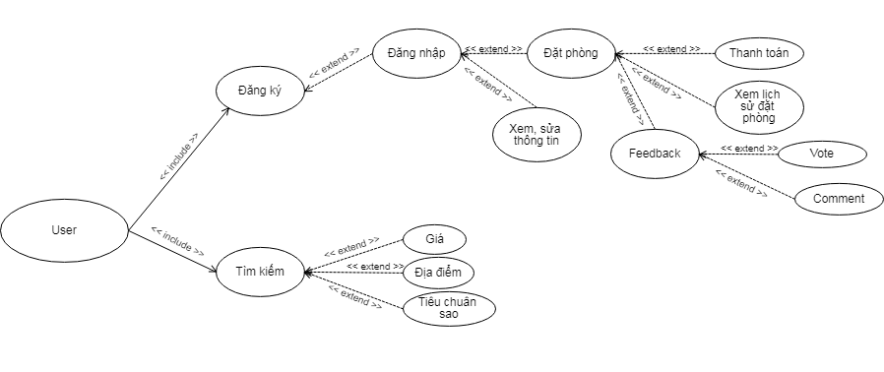

1. Admin

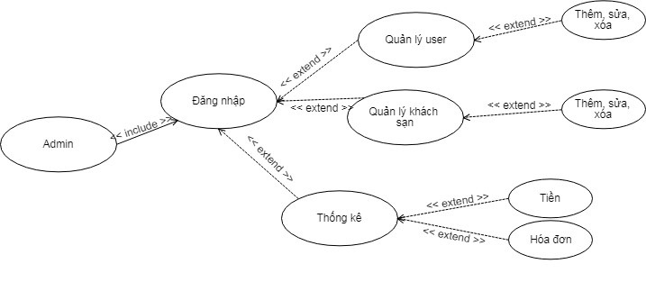

1. Hotel Manager

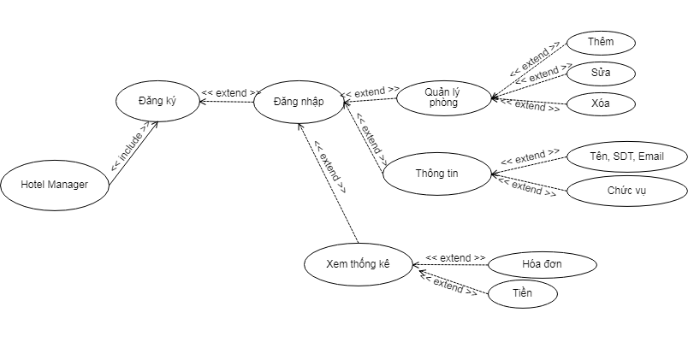

1. Database

